التكتيك في الدفاع
إن من أصعب الواجبات الملقاة على اللاعب أثناء المباراة هو منع المهاجم من التصويب على السلة، حيث ان مهمه مراقبة اللاعب المهاجم اثناء تحركاته في الملعب والحد من خطورته عند حيازته للكره او بدونها يتطلب من المدافع السيطرة التامة على حركاته كي لا يقوده خصمه المهاجم الى الاتجاه المعاكس لحركته هي بإحدى حركات الخداع الكثيرة (التمويه) في اللعبة، وخلال المراقبة هذه، يتوجب على المدافع ان يجاري خصمه المهاجم بالسرعة والتوقف والانطلاق، محاولا قطع الكره عنه او منعه من تمريرها أو تصويبها.
وللدفاع أهمية كبيرة، تساوي في أهميتها الهجوم، ولهذا فإن المدربين يعطون للدفاع أهمية أكبر مما يعطونه للهجوم، وحجتهم لذلك أن الذي يحسن الدفاع والحصول على الكره يستطيع ان يهاجم بثبات وسرعة، بحيث لا يعطي للخصم فرصة العودة السريعة الى المواقع الدفاعية وتنظيم الصفوف.
أن التكتيك الدفاعي في كرة السلة الحديثة يشمل على عدد كبير جدا من الخطط والوسائل والعمليات الضرورية.
قد يؤدي المدافع مثل هذه المهمات منفردا عن خصمه المعين له ويطلق على هذا العمل (الدفاع الفردي) وينسب للأعمال الفردية الدفاعية منع المهاجم من استلام الكرة، ومحاولة انتزاع الكرة من الخصم إذا كانت في حيازته، وعدم السماح له بالتصويب على السلة، ومن ثم الحصول على الكرات المرتدة، أما في حالة تعاون كافة أعضاء الفريق في تطبيق أسلوب دفاعي ضد تكتيك هجومي مضاد، يطلق على هذا العمل التكتيك الدفاعي الفرقي الذي يمثل قمة التعاون بين أعضاء الفريق.
ويمكن تقسيم الدفاع الفرقي إلى ثلاثة أنواع: -
أ-الدفاع عن المنطقة
ب-الدفاع رجل لرجل
ج-الدفاع المختلط

أ: -الدفاع عن المنطقة
جاءت فكره استعمال هذا النوع من الدفاع لتركيز اللاعبين المدافعين في المناطق القريبة من الهدف والتي تصاب منها السلة بنسبه عالية كما ان للجهد المبذول بالنسبة للاعبين في دفاع المنطقة هو اقل نسبيا اذا قورن بما يبذل في حاله الدفاع (رجل لرجل) حيث يقع على عاتق اللاعب المدافع المسؤولية كامله من مراقبه مساحه معينه من الملعب، وان يقوم بمهمات الدفاع ضد المهاجم او اي من اللاعبين المهاجمين الذين يتواجدون في منطقه على عكس دفاع رجل لرجل، يكون اللاعب ملزما بمراقبه لاعب مخصص، ويتحرك في الملعب تبعا لحركة المهاجم في اي منطقه من مناطق الملعب.
تكون طريقه الدفاع عن المنطقة ذات فاعليه جيده إذا احتل جميع اللاعبين اماكنهم المتخصصة في التشكيل في وقت واحد وبسرعة بعد فقدان الكره منهم، فاذا تخلف اي لاعب عن منطقه دفاعه لأي سبب كان فسوف يكون هذا عاملا في افشال عمل التشكيل الدفاعي بكامله.
وعنده توزيع اللاعبين في مناطق الدفاع، يجب ان توضع مميزاتهم الجسمانية والتكتيكية موضوع الاعتبار، بحيث تتطابق المهام المناطة بكل لاعب لتنفيذها ويتم توزيع اللاعبين في المناطق الدفاعية على الشكل الآتي: -
لاعبين طوال القامه في المنطقة الخلفية والوسط وذلك لمنع الخصم من التصويب على السلة من المناطق القريبة من الهدف، كذلك الاستحواذ على الكرات المرتدة.
اما اللاعبين قصار القامه فيحتلون المناطق الأمامية حيث يكونون بطبيعة تكوينهم الجسماني سريعي الحركة لقطع تمريرات الخصم ومن ثم الهجوم السريع.
ان حركه اللاعبين المدافعين في دفاع المنطقة تتجه دائما نحو الكره محاولين اعاقتها من الوصول الى اللاعب المهاجم الذي هو في موضع جيد للتصويب، اذ ان الكره هي التي تحرك الدفاع، و تقع على عاتق المدافع مسؤوليه الدفاع الايجابي و مساعده الزملاء في حاله ظهور خلل ما في منطقه، حيث يكون عملهم منسقا الواحد مع الاخر وخاصه اذا لم يتمكن جميع اللاعبين من العودة السريعة في وقت واحد، حيث يصبح من واجب اللاعبين العائدين بسرعه الى المنطقة الدفاعية احتلال مناطق معينه حيث يدافعون عن الهدف بقدر الامكان لحين عوده بقيه اعضاء الفريق.
مميزات الدفاع عن المنطقة
1-يغطي المنطقة القريبة من الهدف، وكذلك المنطقة المحيطة بها، حيث يمكن تشكيل مثلث دفاعي قوي للحصول على الكرات المرتدة من الهدف.
2-يصعب على الفريق المضاد من اصابه الهدف من منطقه قريبه او القطع نحو الهدف.
3-تعتبر هذه الطريقة الدفاعية استكشاف لمعرفه قوه وضعف ونوع تكتيك الفريق المضاد.
4-يتميز هذا النوع من الدفاع عن باقي انواع الدفاعات الاخرى في قله فرص ارتكاب الاخطاء الشخصية.
5-يؤثر على عمل لاعبي الوسط المضاد.
6-يحتل كل لاعب مكانا مناسبا حسب قدراته الدفاعية، وبهذا يمكن تغطيه الضعف الفردي في الدفاع.
7-يعتبر الخط الدفاعي الامامي تشكيلا قويا للهجوم المضاد.

مساوئ الدفاع عن المنطقة
1-طريقه الدفاع فيه تكون سلبيه على الفريق في حاله كون الفريق مهزوما بفارق بسيط من النقاط وخاصه في الدقائق الأخيرة من المباراة.
2-دفاع ضعيف ضد التصويبات البعيدة.
3-يستطيع الفريق المضاد ان يخلق مراكز جيده للتصويب براحه وبمجرد التمرير السريع، وكذلك بزيادة عدد المهاجمين على المدافعين في منطقه ما.

الحالات التي يستخدم فيها هذا النوع من الدفاع
المدرب الكفوء هو الذي يستطيع ان يختار انسب الطرق الدفاعية المناسبة لكل ظرف من ظروف المباراة، وهناك عده حالات واعتبارات لاستخدام الدفاع عن المنطقة: -
1-امكانيه الفريق المهاجم.
2-امكانيه الفريق المدافع.
3-ظروف المباراة.

انواع الدفاع عن المنطقة
يمكن تقسيم الدفاع عن المنطقة الى عدة انواع مختلفة وتكون تسمية كل نوع حسب التشكيل في الدفاع. يعتمد على عدد اللاعبين الذين يكونون خطوط الدفاع الأمامي ومن ثم خط الوسط والخلفي وفيما يلي أشكال التكوينات الدفاعية المختلفة عن المنطقة مع ذكر مميزات ومساوئ كل تشكيل.
2- 3، 3-2 ، 2-1-2 ، 1-3-1 ، 1-2-2
اولا-الدفاع عن المنطقة 2-3
ان الوقوف الاساسي في هذا النوع من الدفاع ينتشر فيه ثلاثة لاعبين مدافعين تحت سله الهدف بالقرب من خط النهاية ولاعبان اخران يتقدمان الى الامام ومن الطبيعي جدا ان يكون هذا التشكيل من الدفاع منطقته الخلفية اقوى من منطقته الأمامية. كما موضح في الشكل رقم (1)
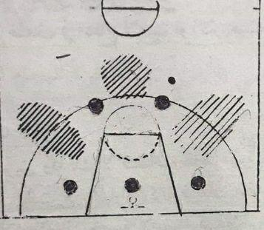
الشكل رقم (1) يمثل دفاع المنطقة 2-3

مميزاته:( مناطق القوة)
1-قوي جدا تحت السلة.
2-امكانيه دفاعيه قوية ضد لاعب الارتكاز.
3-يصعب فيه التصويب القريب من تحت السلة وبصوره خاصه حالات القطع.
4-يمكن الحصول على الكرات المرتدة من تحت السلة.

مساوئه:( مناطق الضعف)
1-يقع عبء كبير على لاعبي الخط الامامي اذ يجب ان يغطيا مساحة كبيره.
2-ان هذا الدفاع غير ملائم للهجوم السريع.
3-ضعيف ضد التصويبات البعيدة.
4-سهوله الحصول على ثلاثة نقاط للفريق المضاد.
5-امكانيه زيادة عدد المهاجمين على المدافعين.

ثانيا-الدفاع عن المنطقة 3-2
وقوف اللاعبين يكون معاكسا تماما الدفاع السابق كما في الشكل التالي. رقم (2)
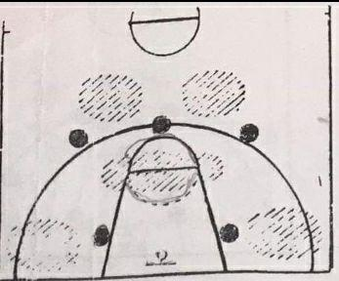
الشكل رقم (2) يبين دفاع المنطقة 3-2
مميزاته: (مناطق القوة)
1-يعتبر هذا النوع من اقوى تشكيلات الدفاع ضد التصويب القريب من منطقه الرمية الحرة.
2-ملائم بصوره جيده للهجوم السريع.
3-يصعب فيه التهديف من مناطق بعيده.
4-مقارنه بالدفاع عن المنطقة 3-2 يكون عمل الدفاع فيه موزعا بين اللاعبين بصوره أفضل.

مساوئه: (مناطق الضعف)
1-امكانيه دفاعية ضعيفة ضد لاعبي الارتكاز مما يسهل التصويبات القريبة والقطع نحو السلة، وخاصه في حاله لعب الخصم بلاعبي ارتكاز.
2-صعوبه تنظيم المثلث الدفاعي لاستلام الكرات المرتدة من الهدف.

ثالثا: الدفاع عن المنطقة 2-1-2
تعتبر هذه الطريقة أكثر انواع الطرق انتشارا واستخداما، اكتشف هذا النوع من الدفاع ليسد النقص الموجود في النوعين السابقين، كما انه يستخدم ضد الفريق الذي يهجم عن طريق لاعب ارتكاز واحد، حيث يقع عبء المسؤولية الدفاعية على مدافع الوسط.
مميزاته:( مناطق القوة)
1-قوي تحت السلة، حيث يعطي امكانيه جيده لتشكيل مثلث قوي للاستلام الكرات المرتدة بنسبه عالية.
2-امكانيه دفاعيه جيدة ضد لاعب الارتكاز.
3-ملائم للهجوم السريع.
4-صعوبة التهديف من المناطق القريبة وخاصة منطقة الرمية الحرة.

مساوئه:( مناطق الضعف)
1-ضعيف ضده التصويب من زوايا الملعب ومن مسافات بعيدة.
2-يقع عبء كبير على مدافع الوسط.

رابعا: -الدفاع عن المنطقة 1-3-1
ان هذا النوع قليل الاستعمال لأنه ضعيف جدا تحت السلة، ويستخدم في حالات خاصه، عندما تكون الحاجة لتقويه الدفاع في المنطقة الوسطى عندما يلعب الفريق المهاجم بلاعبي ارتكاز. كما في الشكل رقم (3).
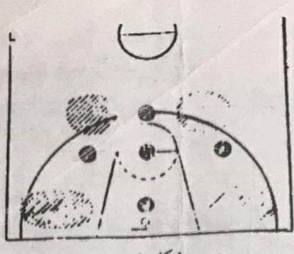
شكل رقم (3) يبين الدفاع عن المنطقة 1-3-1
مميزاته مناطق القوة
1-قوي جدا في منطقه الوسط وضد الهجوم الذي يعتمد على لاعب ارتكاز.
2-التصويب من الجانبين يكاد يكون صعبا.
مساوئه مناطق الضعف
1-ضعيف ضد التصويبات البعيدة، وخاصه من خارج الرمية الحرة.
2-ضعيف ضد التصويبات القريبة من تحت السلة.

خامسا: الدفاع عن المنطقة 1-2-2
ان هذا النوع قليل الاستعمال، وقد قل استخدامه في الآونة الأخيرة بصوره كبيره، كما مبين في الشكل (4)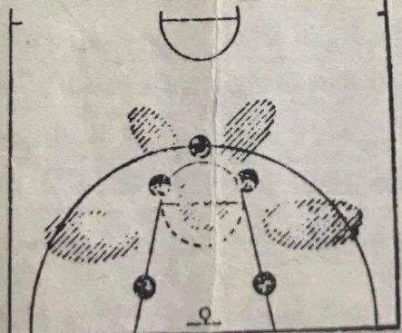
شكل رقم (4) يبين الدفاع 1-2-2
مميزاته (مناطق القوة)
1-امكانيه دفاعيه جيده ضد لاعب الارتكاز.
2-ملائم التصويبات البعيدة.
3-امكانيه جيده للهجوم السريع.
مساوئه (مناطق الضعف)
1-ضعيف ضد التصويب من الأجنحة والمسافات المتوسطة.
2-الجناحان بين الخط الدفاعي الثاني والثالث مفتوحان.

